CENTRO UNIVERSITÁRIO – CATÓLICA DE SANTA CATARINA
ENGENHARIA DE SOFTWARE
YAN CARLOS FARIAS
MARCOS VINICIUS DA SILVA ZACCHI
PORTAL IMIGRANTE CIDADÃO:
PLATAFORMA EDUCACIONAL E DE APOIO AO IMIGRANTE
RELATÓRIO PARCIAL – N2
PAC EXTENSIONISTA
JOINVILLE, 23 DE OUTUBRO DE 2026
FICHA DE APROVAÇÃO
Relatório parcial (N2) do PAC Extensionista apresentado como requisito parcial de avaliação na disciplina PAC Extensionista no curso de graduação em Engenharia de Software do Centro Universitário Católica de Santa Catarina em Joinville, sob supervisão e orientação do professor Rogério Elias da Cunha.
Joinville, 23 de outubro de 2026.
YAN CARLOS FARIAS
MARCOS VINICIUS DA SILVA ZACCHI
_______________________________________
Prof. Me. Rogério Elias da Cunha
Professor responsável
SUMÁRIO

1 INTRODUÇÃO 4
1.1 CONTEXTUALIZAÇÃO 4
1.2 PROBLEMATIZAÇÃO 4
1.3 CLIENTE E PARCERIA 5
1.4 SOLUÇÃO PROPOSTA 5
2 PÚBLICO-ALVO 6
3 OBJETIVOS 7
3.1 OBJETIVO GERAL 7
3.2 OBJETIVOS ESPECÍFICOS 7
4 PROJETO 8
4.1 REQUISITOS 8
4.2 DEFINIÇÃO DAS INTERFACES 9
4.3 MAPEAMENTO DE RISCOS 18
4.4 STACK TECNOLÓGICA 20
5 VALIDAÇÃO DE REQUISITOS 25
5.1 PREPARAÇÃO E AGENDAMENTO 25
5.2 ROTEIRO DE APRESENTAÇÃO 25
5.3 TRIAGEM DO FEEDBACK 26
5.4 RELATÓRIO DE VALIDAÇÃO 26
REFERÊNCIAS 28
APÊNDICES 29

1 INTRODUÇÃO

1.1 CONTEXTUALIZAÇÃO
Ao observar o cenário de Joinville, maior cidade de Santa Catarina e um dos polos industriais do sul do país, percebe-se a presença crescente de imigrantes vindos de países como Venezuela, Haiti e Paquistão. Muitos chegam em situação de imigração forçada, com pouca ou nenhuma fluência em português, o que dificulta o acesso a trabalho, saúde, documentação e educação.
A Lei de Migração estabelece como princípio da política migratória brasileira o acesso igualitário do migrante a serviços públicos, entre eles a educação (BRASIL, 2017). Na prática, porém, esse acesso depende de iniciativas locais que ensinem a língua e orientem o recém-chegado sobre como viver e trabalhar no Brasil.
É nesse contexto que atua o Projeto Imigrante Cidadão, iniciativa de extensão do Centro Universitário Católica de Santa Catarina, unidade Joinville. O projeto oferece gratuitamente o ensino de língua portuguesa nos níveis básico e intermediário, em um curso de 120 horas, e funciona também como rede de apoio social, ajudando na inserção no mercado de trabalho e na arrecadação de doações.

1.2 PROBLEMATIZAÇÃO
Hoje a comunicação do projeto e a distribuição dos materiais didáticos acontecem por grupos de WhatsApp. Os arquivos em PDF, os avisos e as orientações da rede de apoio se misturam às conversas do dia a dia e se perdem com o tempo. Quem entra em uma turma depois do início não encontra o material anterior, e o professor precisa reenviar os mesmos arquivos várias vezes.
Esse modelo também dificulta o acompanhamento das 120 horas de curso, não permite controlar quem tem acesso a cada material e não oferece uma interface pensada para quem ainda está aprendendo português. Diante disso, a equipe formulou a seguinte pergunta: como centralizar materiais, turmas e comunicação do Projeto Imigrante Cidadão em um ambiente digital simples, acessível pelo celular e adequado a usuários com pouca fluência no idioma?

1.3 CLIENTE E PARCERIA
O parceiro do projeto é o próprio Projeto de Extensão Imigrante Cidadão, coordenado pela Profa. Glaci Gurgacz, vinculado à Fundação Educacional Regional Jaraguaense (Católica SC), com sede na Rua Visconde de Taunay, 427, Centro, Joinville (SC). Por se tratar de um projeto de extensão interno da instituição, a formalização ocorre por termo de parceria em fase de alinhamento com a coordenação.
A coordenação participa como cliente da solução: apresenta as necessidades das turmas, valida os requisitos e a interface e define as prioridades de cada entrega. Professores, voluntários e acadêmicos monitores atuam como usuários diretos na gestão das disciplinas.

1.4 SOLUÇÃO PROPOSTA
A solução é o Portal Imigrante Cidadão, uma aplicação web responsiva acessada pelo navegador, sem necessidade de instalar aplicativo, que se adapta a computadores e celulares. O portal organiza o conteúdo em três perfis de acesso: o administrador cadastra professores; o professor cadastra disciplinas, publica e substitui materiais em PDF e matricula alunos; e o aluno visualiza os materiais das disciplinas em que está matriculado e consulta a cartilha informativa do projeto.
Para os acadêmicos, o PAC aplica na prática o ciclo completo da Engenharia de Software, da elicitação de requisitos junto a um cliente real à arquitetura, prototipação, gestão de riscos e validação. Segundo Sommerville (2018), compreender o que o usuário realmente precisa é uma das etapas mais difíceis do desenvolvimento, e trabalhar com um público em situação de vulnerabilidade exige ainda mais cuidado com acessibilidade, linguagem simples e proteção de dados.

2 PÚBLICO-ALVO
O público beneficiado diretamente são os alunos imigrantes do Projeto Imigrante Cidadão: cerca de 40 pessoas matriculadas por ano, vindas principalmente da Venezuela, do Haiti e do Paquistão, muitas em situação de vulnerabilidade social e imigração forçada. São adultos em idade produtiva, com níveis variados de escolaridade, que falam espanhol, crioulo haitiano, inglês ou urdu e estão nos níveis inicial e intermediário de português.
Esse público acessa a internet principalmente pelo celular, muitas vezes com pacote de dados limitado e aparelhos de entrada. Por isso a plataforma precisa carregar rápido, funcionar bem em telas pequenas e usar textos curtos, ícones claros e seleção de idioma na entrada.
Os beneficiados indiretos são os professores, voluntários e acadêmicos monitores, que passam a ter um único lugar para organizar disciplinas, materiais e alunos, e a coordenação do projeto, que ganha visão das turmas e um canal oficial para a cartilha informativa. As ações acontecem no campus Joinville da Católica SC e, de forma remota, em qualquer lugar onde o aluno tenha acesso a um navegador.
Quadro 1 – Perfis de usuário do Portal Imigrante Cidadão
Perfil | Quem é | Necessidade principal | O que faz no portal
Aluno | Imigrante matriculado no curso de português | Acessar o material da aula a qualquer momento, pelo celular | Visualiza materiais e a cartilha
Professor | Professor, voluntário ou monitor do projeto | Publicar e atualizar materiais sem depender do WhatsApp | Cadastra disciplinas, materiais e alunos
Administrador | Coordenação do projeto | Controlar quem pode publicar conteúdo | Cadastra professores e publica a cartilha
Fonte: Os autores (2026).

3 OBJETIVOS

3.1 OBJETIVO GERAL
Desenvolver uma plataforma web responsiva que centralize a distribuição de materiais didáticos, o gerenciamento de turmas e a comunicação entre alunos, professores e administradores do Projeto Imigrante Cidadão.

3.2 OBJETIVOS ESPECÍFICOS
• Disponibilizar um ambiente único de acesso a materiais didáticos em PDF, organizados por disciplina, substituindo a distribuição via WhatsApp.
• Estruturar o gerenciamento de turmas e usuários por meio de perfis de acesso distintos (administrador, professor e aluno).
• Disponibilizar digitalmente a cartilha informativa do projeto, tornando-a acessível a qualquer momento pelos alunos.

4 PROJETO
Este capítulo reúne a documentação técnica produzida até a N2: requisitos, definição das interfaces, mapeamento de riscos e stack tecnológica. O detalhamento das histórias de usuário e das tarefas está no Jira (projeto PIC) e a documentação de apoio, no Confluence (espaço Portal Imigrante Cidadão).

4.1 REQUISITOS
Os requisitos foram levantados a partir das necessidades identificadas junto à coordenação do projeto e organizados em requisitos funcionais (RF), requisitos não funcionais (RNF) e regras de negócio (RN). A prioridade segue o método MoSCoW definido na entrega N1-E3: os itens Must have formam o produto mínimo viável (MVP) da Sprint 1.
Quadro 2 – Requisitos funcionais
ID | Requisito | Perfil | História | Prioridade
RF01 | Cadastrar professores na plataforma | Administrador | US01 | Must
RF02 | Cadastrar disciplinas vinculadas às turmas do projeto | Professor | US02 | Must
RF03 | Inserir materiais didáticos em PDF em uma disciplina | Professor | US04 | Must
RF04 | Editar ou substituir materiais já inseridos | Professor | US05 | Should
RF05 | Cadastrar os alunos matriculados em cada disciplina | Professor | US03 | Must
RF06 | Visualizar os materiais das disciplinas em que o aluno está matriculado | Aluno | US06 | Must
RF07 | Disponibilizar a cartilha informativa em formato digital | Aluno / Admin. | US07 | Should
RF08 | Restringir cadastro e edição de conteúdo aos perfis administrador e professor | Todos | US09 | Should
RF09 | Autenticar cada usuário com login individual | Todos | US08 | Must
Fonte: Os autores (2026).
Quadro 3 – Requisitos não funcionais
ID | Requisito | Categoria
RNF01 | Aplicação web responsiva, adaptada a desktop e celular | Usabilidade
RNF02 | Acesso direto pelo navegador, sem instalação de aplicativo | Portabilidade
RNF03 | Interface simples e intuitiva para usuários com pouca fluência em português | Usabilidade
RNF04 | Segurança e privacidade dos dados pessoais conforme a LGPD | Segurança
RNF05 | Compatível com Chrome, Firefox, Edge e Safari | Compatibilidade
RNF06 | Desempenho adequado em conexões de internet limitadas | Desempenho
Fonte: Os autores (2026).
As regras de negócio abaixo foram definidas para ligar cada tela do protótipo à lógica que ela deve obedecer. Elas serão apresentadas junto com os requisitos na reunião de validação com a cliente.
Quadro 4 – Regras de negócio
ID | Regra | Requisitos
RN01 | O e-mail é único no sistema. O professor cadastrado recebe um convite para criar a própria senha. | RF01, RF09
RN02 | Cada disciplina tem um professor responsável, que só visualiza e edita as próprias disciplinas. | RF02, RF08
RN03 | Materiais aceitam apenas arquivos PDF de até 10 MB. Outro tipo de arquivo é recusado com aviso. | RF03
RN04 | Substituir um material mantém o mesmo endereço para os alunos e registra a data da atualização. | RF04
RN05 | O aluno só acessa materiais das disciplinas em que está matriculado. Remover a matrícula remove o acesso. | RF05, RF06
RN06 | O perfil aluno não possui ações de cadastro, edição ou exclusão. | RF06, RF08
RN07 | Existe apenas uma versão ativa da cartilha. Ao publicar uma nova, a anterior vai para o histórico. | RF07
RN08 | Cada usuário vê somente as telas do seu perfil após o login. | RF08, RF09
Fonte: Os autores (2026).

4.2 DEFINIÇÃO DAS INTERFACES
As interfaces seguem a identidade visual do Centro Universitário Católica de Santa Catarina, porque o portal será implantado no ambiente digital da instituição: cabeçalho em vinho com o logo institucional, o seletor de idioma e o atalho para a cartilha, cartões brancos com cantos arredondados, botões de ação em vinho e etiquetas coloridas que indicam o perfil e a situação de cada item.
O protótipo de alta fidelidade foi elaborado no Figma durante a N1, e é a mesma interface usada para conduzir a validação com a cliente. Cada tela é apresentada com o perfil que a utiliza, os requisitos que atende e as regras de negócio aplicadas. Os dados de alunos e aulas exibidos são exemplo.
Projeto no Figma: https://www.figma.com/design/ViT9wvf3f2AtY3xaMPmZMU
Para atender ao RNF03, o cabeçalho de todas as telas permite escolher o idioma da interface (português, espanhol, crioulo haitiano e inglês).

Página inicial. Perfil: Visitante e todos os perfis. Requisitos: RF07, RF09, RNF02, RNF03. É a primeira tela do portal, acessada direto pelo navegador, sem instalar aplicativo. O cabeçalho reúne a identificação do projeto, o seletor de idioma da interface (português, espanhol, crioulo haitiano e inglês), o atalho para a Cartilha Digital e o botão Acessar Portal. Logo abaixo, um banner apresenta o curso de 120 horas, o certificado de extensão e a gratuidade. Ele tem dois botões: Consultar Cartilha Digital, que abre a cartilha informativa (RF07), e Entrar no Ambiente de Aulas, que leva à tela de login (RF09), onde cada usuário é direcionado ao seu perfil (RN08). Em seguida, a seção Acesso Rápido por Perfil apresenta as áreas do aluno, do professor e da coordenação.

Figura 1 – Protótipo – Pagina Inicial
Fonte: Os autores (2026).
Acesso ao portal (login). Perfil: Todos os perfis. Requisitos: RF09. Janela de acesso aberta pelos botões Acessar Portal e Entrar no Ambiente de Aulas. O usuário escolhe o perfil (Aluno, Professor ou Admin), informa e-mail ou matrícula e

senha individuais e tem a opção de recuperar a senha. Após o login, o usuário é levado às telas do seu perfil (RN08).
Figura 2 – Protótipo – Acesso ao portal (Login)
Fonte: Os autores (2026).
Painel institucional e cadastro de professores. Perfil: Administrador. Requisitos: RF01. Painel da coordenação com os indicadores do projeto (alunos atendidos, carga horária, professores e monitores, turmas em andamento) e a lista do corpo docente e dos voluntários cadastrados, com e-mail institucional, disciplina vinculada, data de cadastro e situação. O botão Cadastrar Professor abre o formulário de novo professor, que aplica a RN01: e-mail único e convite para criação de senha.

Figura 3 – Protótipo – Painel institucional e cadastro de professores
Fonte: Os autores (2026).

Gestão de disciplinas e conteúdos. Perfil: Professor. Requisitos: RF02, RF03, RF04, RF05. Painel do docente com as suas disciplinas em abas (Português Básico I, Português Intermediário e Cultura e Cidadania) e a lista das aulas cadastradas, cada uma com o PDF anexado, a data de postagem e as ações de editar ou substituir o material (RF04) e excluir. A chave à direita de cada aula libera a visualização para o aluno ou mantém a aula como rascunho oculto. Os botões Cadastrar Nova Aula (RF03) e Matricular Aluno (RF05) abrem os formulários correspondentes, e a aba Alunos Matriculados lista os estudantes da disciplina. Aplica a RN02 (o professor só vê as próprias disciplinas), a RN03 (somente PDF de até 10 MB) e a RN04 (a substituição mantém o endereço).
Figura 4 – Protótipo – Gestão de disciplinas e conteúdos
Fonte: Os autores (2026).
Início do aluno. Perfil: Aluno. Requisitos: RF06, RF07. Painel Meus Cursos e Materiais com a disciplina ativa, a matrícula, o progresso da carga horária de 120 horas e os cartões das aulas liberadas pelo professor, cada um com o nome do PDF, a data e os botões Visualizar e Baixar PDF. Um aviso informa que só aparecem as aulas já liberadas, e o atalho para a cartilha fica no cabeçalho (RF07). Aplica a RN05: o aluno só acessa materiais das disciplinas em que está matriculado.
Figura 5 – Protótipo – Início do aluno
Fonte: Os autores (2026).
Gestão de alunos. Perfil: Professor. Requisitos: RF05. O módulo de gestão de alunos, que reúne a matrícula e a lista de alunos de cada disciplina, está sendo desenvolvido em conjunto com outro grupo do PAC Extensionista, formado por [NOME DO GRUPO / INTEGRANTES]. As telas desse módulo serão definidas por esse grupo e integradas ao Portal Imigrante Cidadão nas próximas entregas. No protótipo desta equipe, o acesso ao módulo aparece na tela do professor, pelo botão Matricular Aluno e pela aba Alunos Matriculados (Figura 4), e a RN05 continua valendo: o acesso aos materiais depende da matrícula.

Visualização de material. Perfil: Aluno. Requisitos: RF06, RF08. Leitura do PDF dentro do portal, em uma janela sobre a tela atual, com a indicação da página e o botão para baixar o arquivo completo. Não há botões de edição ou exclusão (RN06).

Figura 6 – Protótipo – Visualização de material
Fonte: Os autores (2026).

Cartilha do imigrante. Perfil: Todos os perfis. Requisitos: RF07. Janela com a cartilha informativa organizada em tópicos: documentação essencial no Brasil (CPF, RNM e Carteira de Trabalho Digital), acesso à saúde pública pelo SUS e cursos de extensão da Católica SC, com a opção de baixar a versão em PDF. O rodapé indica a versão oficial em vigor, publicada pela coordenação (RN07).

Figura 7 – Protótipo – Cartilha do imigrante
Fonte: Os autores (2026).

4.3 MAPEAMENTO DE RISCOS
Risco é um evento ou condição incerta que, se ocorrer, afeta pelo menos um objetivo do projeto, como prazo, custo, escopo ou qualidade (PROJECT MANAGEMENT INSTITUTE, 2021). A equipe identificou os riscos em conjunto, avaliou cada um por probabilidade e impacto em uma escala de 1 a 5 e calculou o nível pelo produto dos dois valores, seguindo a lógica de análise e avaliação de riscos da ABNT NBR ISO 31000 (ASSOCIAÇÃO BRASILEIRA DE NORMAS TÉCNICAS, 2018).
Quadro 5 – Escalas de probabilidade e impacto
Valor | Probabilidade | Impacto
1 | Rara: quase não deve ocorrer | Muito baixo: sem efeito perceptível na entrega
2 | Improvável: pode ocorrer em situações pontuais | Baixo: ajuste pequeno, sem atraso
3 | Possível: pode ocorrer durante o projeto | Médio: retrabalho ou atraso de até uma sprint
4 | Provável: deve ocorrer se nada for feito | Alto: compromete uma entrega ou funcionalidade do MVP
5 | Quase certa: já há sinais de ocorrência | Muito alto: inviabiliza o uso ou expõe dados pessoais
Fonte: Os autores (2026).
O nível de risco define a resposta: baixo (1 a 4) é monitorado; médio (5 a 9) recebe ação preventiva no planejamento das sprints; alto (10 a 16) tem responsável e ação de mitigação imediata; crítico (20 a 25) exige revisão do escopo com a cliente.
Quadro 6 – Riscos identificados e respostas planejadas
ID | Risco | Categoria | P | I | Nível | Resposta | Resp.
R01 | Baixa adesão dos alunos por pouca familiaridade com plataformas digitais | Usuário | 3 | 4 | 12 – Alto | Interface simples, tutorial na primeira aula e apoio dos monitores no início do curso | Marcos
R02 | Alunos com acesso limitado à internet ou aparelhos de entrada | Usuário | 4 | 3 | 12 – Alto | PDFs otimizados, páginas leves e layout pensado primeiro para celular (RNF06) | Yan
R03 | Barreira de idioma na navegação da interface | Usuário | 3 | 4 | 12 – Alto | Seleção de idioma no login, textos curtos e ícones de apoio (RNF03) | Yan
R04 | Pouca disponibilidade da coordenação para reuniões de validação | Parceria | 3 | 3 | 9 – Médio | Agendar com antecedência, enviar pauta e manter um canal oficial de contato | Marcos
R05 | Vazamento ou uso indevido de dados pessoais dos imigrantes | Segurança | 2 | 5 | 10 – Alto | Coleta mínima de dados, senhas com hash, HTTPS e controle de acesso por perfil (RNF04) | Yan
R06 | Atraso no cronograma por equipe de dois integrantes que conciliam estudo e trabalho | Projeto | 4 | 4 | 16 – Alto | Sprints quinzenais, MVP enxuto e acompanhamento semanal no Jira | Marcos
R07 | Custos de hospedagem após o fim do PAC | Sustentabilidade | 3 | 4 | 12 – Alto | Priorizar planos gratuitos ou acadêmicos e documentar a migração para a infraestrutura da Católica SC | Yan
R08 | Mudança de requisitos após a validação com a cliente | Escopo | 3 | 3 | 9 – Médio | Triagem do feedback por tipo e registro do motivo de cada mudança no relatório de validação | Marcos
R09 | Ausência de responsável para administrar o portal depois da entrega | Sustentabilidade | 3 | 4 | 12 – Alto | Manual do administrador e capacitação da coordenação e dos monitores | Marcos
R10 | Envio de arquivos inadequados ou muito grandes pelos professores | Técnico | 2 | 2 | 4 – Baixo | Validação de tipo e tamanho no envio (RN03) | Yan
Fonte: Os autores (2026).
A Figura 8 posiciona os riscos no mapa de probabilidade e impacto. Nenhum risco ficou na faixa crítica. O de maior nível é o atraso no cronograma (R06, nível 16). Em seguida vêm cinco riscos de nível 12, ligados à adesão dos alunos, ao acesso à internet, ao idioma e à continuidade do portal depois do PAC; todos têm responsável e ação de mitigação definidos.
Figura 8 – Mapa de riscos (probabilidade × impacto)
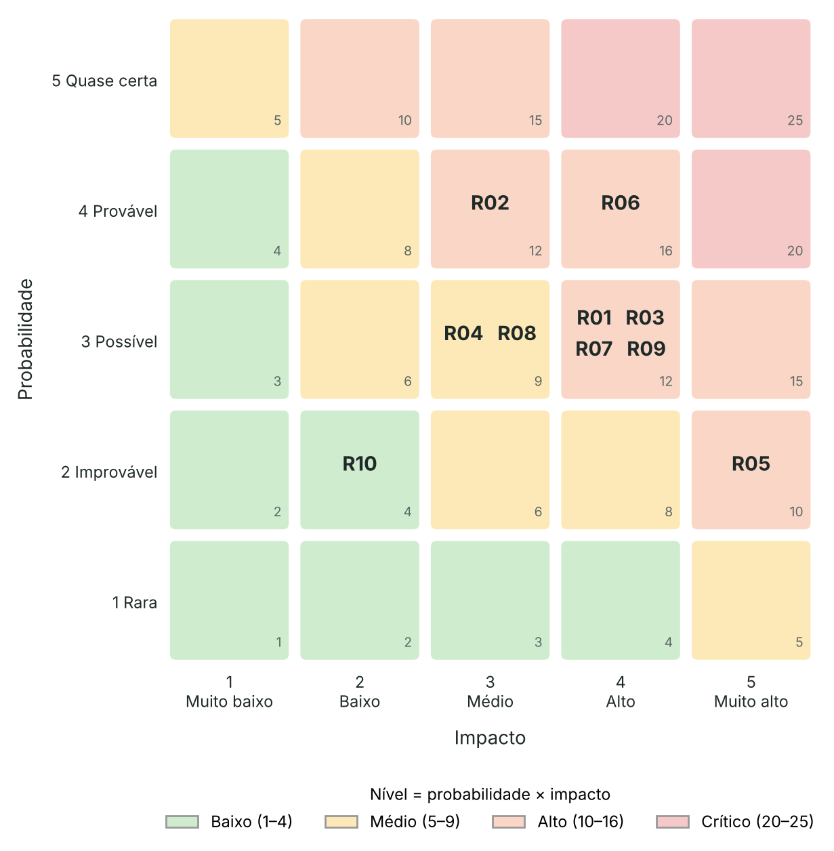
Fonte: Os autores (2026).

4.4 STACK TECNOLÓGICA
A stack foi escolhida para entregar uma aplicação web leve, responsiva e de baixo custo de manutenção, com tecnologias de código aberto e ampla documentação, o que facilita a continuidade do projeto por outras equipes de acadêmicos. A arquitetura segue a separação entre front-end, API e persistência descrita pelo modelo C4 (BROWN, 2018).
Quadro 7 – Stack tecnológica do Portal Imigrante Cidadão
Camada | Tecnologia | Por que foi escolhida
Front-end | Vue.js 3, Vue Router e Pinia | Componentes reutilizáveis, rotas protegidas por perfil e estado de sessão simples
Estilização | Tailwind CSS | Layout responsivo pensado primeiro para o celular (RNF01)
Comunicação | Axios | Envia o token de autenticação em todas as requisições à API
Back-end | Node.js com Express | API REST leve, mesma linguagem do front-end
Autenticação | JSON Web Token (JWT) | Login individual e autorização por perfil (RF08, RF09)
Validação | Zod ou Joi; Multer para upload | Valida dados de entrada e o tipo e tamanho dos PDFs (RN03)
Banco de dados | PostgreSQL com ORM Sequelize | Modelo relacional para usuários, disciplinas, matrículas e materiais
Arquivos | Armazenamento de objetos compatível com S3 | Guarda os PDFs fora do banco, com custo baixo
Hospedagem | Vercel ou Netlify (front-end); Render ou Railway (API) | Planos gratuitos ou acadêmicos e HTTPS por padrão
Entrega contínua | GitHub e GitHub Actions | Versionamento e deploy automático a partir da branch principal
Gestão | Jira e Confluence | Backlog, sprints quinzenais e documentação da equipe
Fonte: Os autores (2026).
As figuras a seguir, elaboradas na entrega N1-E3, mostram o contexto do sistema, os contêineres técnicos e o modelo de dados que sustentam essa stack.
Figura 9 – Diagrama de contexto (C4 nível 1)
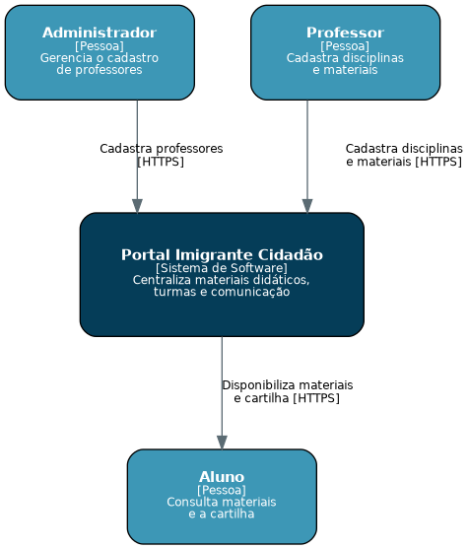
Fonte: Os autores (2026).
Figura 10 – Diagrama de contêiner (C4 nível 2)
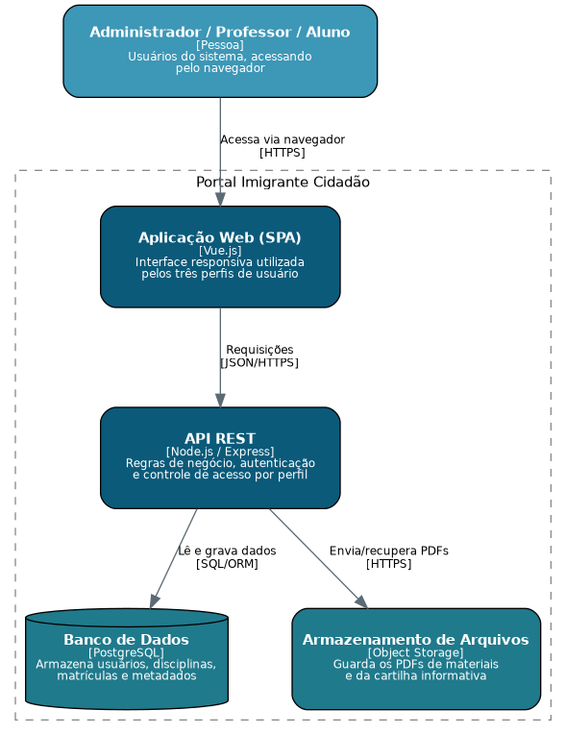
Fonte: Os autores (2026).
Figura 11 – Diagrama entidade-relacionamento (DER)
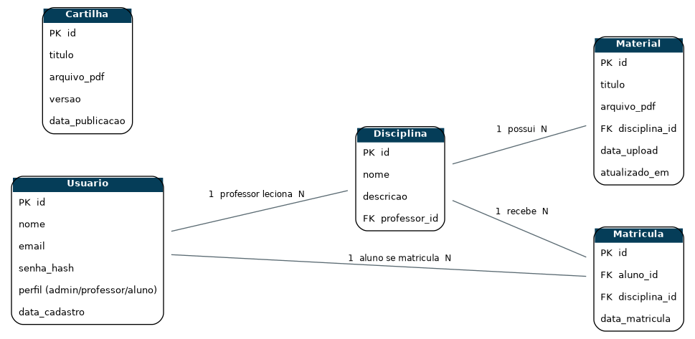
Fonte: Os autores (2026).

5 VALIDAÇÃO DE REQUISITOS
A validação confirma, junto à cliente, se os requisitos e a interface representam o que o Projeto Imigrante Cidadão precisa antes do início do desenvolvimento. Seguindo as orientações da N2, a reunião será conduzida passo a passo pela equipe, sem entregar o protótipo para navegação livre, para que a cliente avalie a lógica de cada tela e não apenas a aparência.

5.1 PREPARAÇÃO E AGENDAMENTO
Quadro 8 – Agendamento da reunião de validação
Item | Definição
Assunto | Validação dos requisitos e da interface do Portal Imigrante Cidadão
Participantes | Profa. Glaci Gurgacz (cliente); Yan Carlos Farias e Marcos Vinicius da Silva Zacchi (equipe)
Data prevista | 21/10/2026, a confirmar com a cliente (prazo máximo: 23/10/2026)
Duração | 60 minutos
Local | Campus Joinville da Católica SC ou on-line, conforme preferência da cliente
Material | FigmaProtótipo de alta fidelidade no Figma, quadros de requisitos e regras de negócio (seção 4.1) e roteiro da seção 5.2
Condução | Yan Carlos Farias: apresentação do protótipo. Marcos Vinicius da Silva Zacchi: leitura dos requisitos e registro do feedback
Fonte: Os autores (2026).

5.2 ROTEIRO DE APRESENTAÇÃO
Para cada cenário, a equipe descreve a situação de uso, enuncia o requisito e a regra de negócio e só então simula a ação no protótipo. O Quadro 9 liga cada passo da apresentação à tela, ao requisito e à regra correspondente.
Quadro 9 – Roteiro de validação: cenário, requisito, regra e tela
Passo | Cenário de uso | Requisito | Regra | Tela
1 | Um novo aluno entra no portal pelo celular e escolhe espanhol como idioma | RF09, RNF03 | RN08 | Acesso ao portal
2 | A coordenação cadastra um novo professor voluntário | RF01 | RN01 | Painel institucional
3 | O professor cria a disciplina Português Básico da turma 2026/2 | RF02 | RN02 | Gestão de disciplinas
4 | O professor publica a Unidade 4 em PDF e tenta enviar um arquivo de imagem | RF03 | RN03 | Gestão de disciplinas
5 | O professor corrige a Unidade 3 e substitui o arquivo | RF04 | RN04 | Gestão de disciplinas
6 | O professor matricula um aluno que entrou no meio do curso | RF05 | RN05 | Gestão de disciplinas (Aba Alunos)
7 | O aluno abre o material da semana sem conseguir editá-lo | RF06, RF08 | RN06 | Início do aluno e Visualização de material
8 | O aluno consulta como tirar a Carteira de Trabalho | RF07 | RN07 | Cartilha
Fonte: Os autores (2026).

5.3 TRIAGEM DO FEEDBACK
Durante a reunião, cada apontamento da cliente será anotado e classificado na hora em uma das três categorias abaixo. Essa separação mostra o efeito de cada pedido no projeto e evita que um ajuste visual seja tratado como mudança de escopo, ou o contrário.
Quadro 10 – Categorias de triagem do feedback
Categoria | O que inclui | Efeito no projeto
Ajuste de usabilidade ou visual | Textos, cores, ordem de campos, tamanho de botões | Corrigido no protótipo, sem mudar requisitos
Alteração de regra de negócio | Mudança em uma regra RN existente | Atualiza o Quadro 4 e as histórias afetadas no Jira
Novo requisito funcional | Funcionalidade que não existe no escopo atual | Nova história no backlog, priorizada com a cliente pelo método MoSCoW
Fonte: Os autores (2026).

5.4 RELATÓRIO DE VALIDAÇÃO
O relatório de validação registra a data, os participantes, a versão exata do protótipo apresentada e todos os ajustes solicitados, com o motivo de cada mudança. O modelo abaixo será preenchido durante a reunião e anexado a este relatório na versão atualizada, permitindo rastrear por que cada requisito mudou.
Quadro 11 – Relatório de validação (a preencher na reunião)
Campo | Registro
Data e horário | __/10/2026,
Participantes | Profa. Glaci Gurgacz; Yan Carlos Farias; Marcos Vinicius da Silva Zacchi
Versão do protótipo | v1.0 (14/10/2026)
Requisitos validados sem alteração
Ajustes de usabilidade ou visual
Alterações de regra de negócio
Novos requisitos funcionais
Decisões e próximos passos
Fonte: Os autores (2026).

REFERÊNCIAS
ASSOCIAÇÃO BRASILEIRA DE NORMAS TÉCNICAS. NBR ISO 31000: gestão de riscos: diretrizes. Rio de Janeiro: ABNT, 2018.
BRASIL. Lei nº 13.445, de 24 de maio de 2017. Institui a Lei de Migração. Diário Oficial da União, Brasília, DF, 25 maio 2017.
BRASIL. Lei nº 13.709, de 14 de agosto de 2018. Lei Geral de Proteção de Dados Pessoais (LGPD). Diário Oficial da União, Brasília, DF, 15 ago. 2018.
BROWN, Simon. The C4 model for visualising software architecture. 2018. Disponível em: https://c4model.com. Acesso em: 13 out. 2026.
PROJECT MANAGEMENT INSTITUTE. Um guia do conhecimento em gerenciamento de projetos (Guia PMBOK). 7. ed. Newtown Square: PMI, 2021.
SOMMERVILLE, Ian. Engenharia de software. 10. ed. São Paulo: Pearson Education do Brasil, 2018.

APÊNDICES
APÊNDICE A – Registro de reuniões da equipe
As reuniões internas da equipe organizaram a produção das entregas da N1 e da N2. Cada encontro teve pauta definida e responsáveis pelos encaminhamentos, distribuídos entre Yan Carlos Farias e Marcos Vinicius da Silva Zacchi.
Quadro 12 – Reuniões internas da equipe
Data | Formato | Pauta | Responsáveis e encaminhamentos
21/09/2026  19h30 | On-line | Escolha do parceiro e elaboração da proposta (N1-E1) | Yan: redação da proposta e da solução  Marcos: dados para formalização da parceria
28/09/2026  19h30 | On-line | Documento de visão, elicitação e requisitos (N1-E2) | Yan: introdução, justificativa e objetivos  Marcos: requisitos funcionais e não funcionais
05/10/2026  19h30 | On-line | Backlog, Jira, Confluence e arquitetura (N1-E3) | Yan: diagramas C4 e planejamento técnico  Marcos: épicos, histórias de usuário e DER
09/10/2026  19h00 | Presencial (campus) | Definição das interfaces e das regras de negócio (N2) | Yan: protótipo navegável e prints  Marcos: regras de negócio RN01 a RN08
13/10/2026  19h30 | On-line | Mapeamento de riscos e preparação da validação (N2) | Marcos: riscos, escalas e respostas  Yan: roteiro e agendamento da validação
15/10/2026  19h30 | On-line | Revisão final do relatório N2 e geração do PDF | Yan e Marcos: revisão de conteúdo, gramática e formatação
Fonte: Os autores (2026).
APÊNDICE B – Divisão de responsabilidades da equipe
Quadro 13 – Responsabilidades por integrante na N2
Integrante | Responsabilidades
Yan Carlos Farias | Protótipo e definição das interfaces (4.2); stack tecnológica (4.4); condução da apresentação na validação
Marcos Vinicius da Silva Zacchi | Requisitos e regras de negócio (4.1); mapeamento de riscos (4.3); registro e triagem do feedback na validação
Ambos | Introdução, público-alvo, objetivos e revisão final do relatório
Fonte: Os autores (2026).

Declaração de uso de Inteligência Artificial Generativa: a ferramenta Claude (Anthropic) foi utilizada como apoio à organização e à redação do texto a partir dos documentos produzidos pela equipe nas entregas N1, à revisão gramatical e à elaboração do protótipo navegável e do mapa de riscos. Todo o conteúdo foi revisado, ajustado e validado pelos integrantes da equipe.

